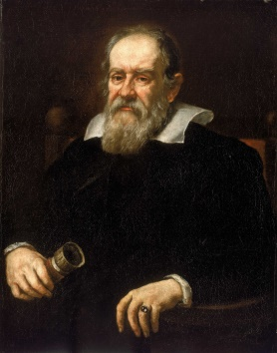
Galilée

Nom au complet : Galileo Galilei

Période de temps : 1564 à 1992
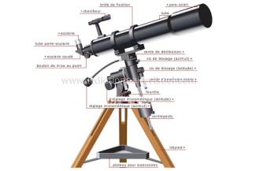
Nationalité : Italie

Améliore objet : lunette astronomique
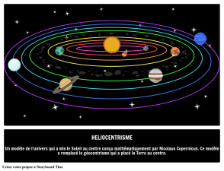
Confirme la théorie : Héliocentrisme

Ceux qui étaient contre son idée : l’église (géocentrisme)
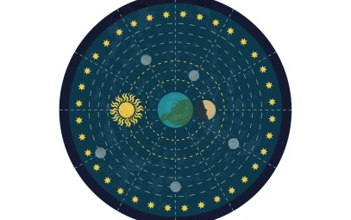
Anecdote : Galilée est devenue aveugle

Preuves : lune
Soleil
Jupiter

